Microsoft Word 2000
제품 개요
최신 정보를 보려면 http://www.microsoft.com/korea/office/.
소개
마이크로소프트® 워드 2000은 인쇄용 문서와 웹 문서, 전자 메일을 가장 쉽고 편리하게 작성할 수 있도록 설계되었다. 이를 위해서 워드 2000은 능률적인 정보 공유와 향상된 작업 그룹 통합, 편리한 기능을 제공한다. 또한 조합이 가능한 한글 11,172글자와 옛 한글 160만자, 한자2만자를 지원하여 원하는 모든 내용을 자유자재로 표현할 수 있게 지원한다. 그 결과, 아이디어 및 정보를 문서로 작성하고, 사무실과 웹에서 공동 작업과 정보를 재활용하는데 효과적인 워드프로세서로 개발되었다.
이 문서에서는 워드 2000의 설계 목표, 일반 사용자의 이점과 기능을 다루고 있다. 워드 2000을 개발하게 된 설계 목표로부터 워드 2000의 새 기능에 대한 자세한 설명, 그리고 새로운 워드프로세서로 얻는 장점을 설명한다.
설계 목표
워드 2000은 웹 문서를 작성하고, 네트워크에서 보다 많은 사용자들이 문서와 정보,아이디어를 공유하여 공동작업을 하고 있는 현실에서, 많은 고객의 의견을 수렴하여 보다 빠른 시간에 문서를 만들 수 있도록 제품의 목표를 설정하였다.

- 한국적인 기능 구현 워드 2000은 표현 가능한 한글 11,172글자를 입력하고 인쇄할 수 있다. 또한 옛 한글 160만자와 한자2만7천자를 입력할 수 있어 마음대로 표현할 수 있다. 옛 한글과 한자를 보다 편리하게 입력하기 위하여 새로운 입력 도구가 함께 제공된다.
- 한 차원 높아진 편리한 사용법 워드2000은 기존의 워드프로세서에서 불편했다고 생각되는 문제점들을 해결하였으며, 사용자의 문서 작성 방법에 기반하여 각종 업무와 학술용 문서를 보다 쉽게 작성할 수 있다.
- 웹 기반의 문서 작성 웹은 보다 효율적인 통신과 강력한 통합 기능으로 일반 사용자의 생산성을 높일 수 있는 잠재성을 가지고 있다. 워드2000은 사용자들이 이미 익숙해진 도구를 기반으로 오늘의 문서 작성 방법론들을 미래의 웹 기반 업무 형식으로 문서를 작성할 수 있는 가장 쉬운 방법을 제공한다.
- 다국어 지원 기능 워드 2000은 전 세계 버전과 통합되어 다국어 입력과 처리를 보다 원활하게 할 수 있다.
- 풍부한 전자 메일 내용의 작성 워드2000은 메시징과 통합 작업의 클라이언트인 마이크로소프트 아웃룩 2000과 통합되어서 사용자들이 모든 메일 문서를 워드를 이용하여 작성할 수 있도록 통합되었다. 마이크로소프트 오피스 전자 메일 기능은 HTML 호환 전자 메일 프로그램에서 모든 내용을 정확히 볼 수 있다.
한국적인 기능의 구현
워드 2000은 조합 가능한 한글 11,172글자를 자유자재로 입력할 수 있으며, 정렬도 가능하다. 또한 옛 한글 160만자를 입력할 수 있도록 기능을 제공하고 있다. 옛 한글 입력기를 통해서 한국학 자료나 옛 문헌들을 입력하여 문서 자료로 관리할 수 있다. 따라서 사용자들은 자신이 원하는 어떠한 내용도 자유자재로 표현할 수 있다.

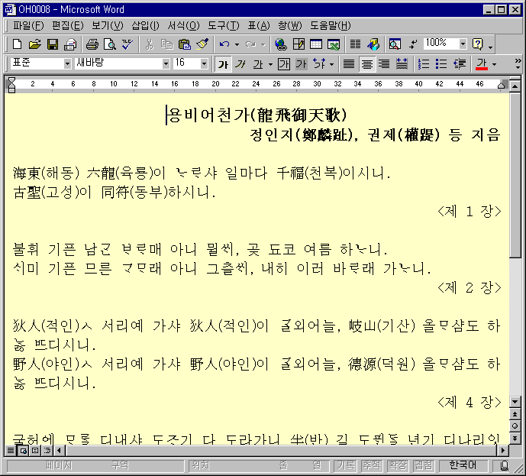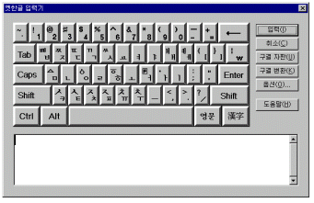

새로운 한글/한자 변환 기능과 부수 입력기

한자를 사용하는데 익숙하지 않은 사용자들도 쉽게 한자를 입력할 수 있도록 변환하고자 하는 단어를 선택하면 해당 한자에 대한 내용이 제공되어 보다 편리하게 한자 변환을 할 수 있다. 새로운 한자 변환 기능은 한자 표시 화면의 크기를 넓히고, 보다 사용자들이 편리하게 사용할 수 있도록 기능을 개선하였다. 또한 한자로 표시된 문자의 음을 몰라서 입력하지 못하는 사용자들을 위하여 새롭게 디자인된 부수 입력기능은 몇 단계만으로 원하는 한자를 찾고 입력할 수 있다.

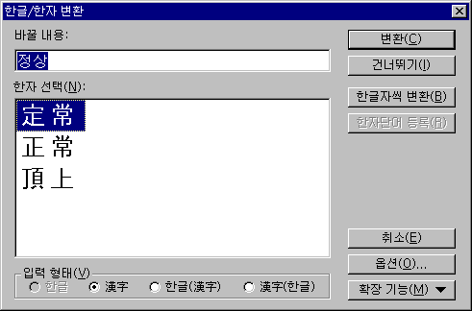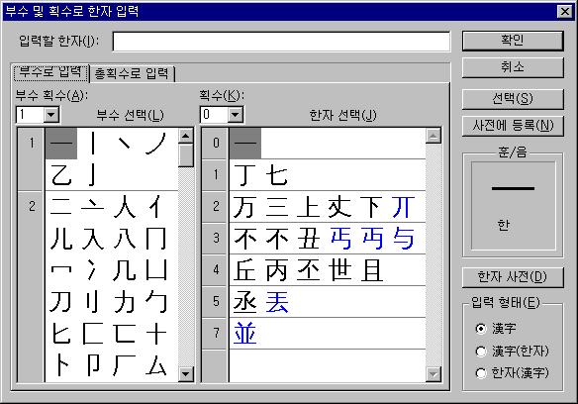
편리한 웹 문서 작성
최근 네트워크 환경 또는 인터넷/인트라넷 환경이 증가함에 따라 프로젝트를 게시, 공유, 공동 작업하고 관리하고 있다. 워드 2000을 사용하는 사용자들은 문서 작성과 웹 간에 새로운 수준의 통합을 이루어 인트라넷에서 얻을 수 있는 생산성과 효율성을 극대화할 수 있다. 동시에 이러한 작업을 할 때 완전히 새로운 웹 문서 저작 프로그램을 별도로 배우는 것을 원하지 않는다. 워드 2000을 사용하면 HTML을 기본 파일 형식으로 사용하여 일반 문서를 작성할 때 사용한 것과 같은 방법으로 멋진 웹 문서를 쉽게 작성하고 공유할 수 있다. 워드 2000에는 다음과 같은 새로운 웹 게시 기능의 일부가 들어 있다.
- 자료의 손실 없이 HTML 형식으로 저장
- 풍부한 워드 편집 도구를 그대로 사용하면서 HTML 문서를 다시 워드로 편집하는 기능
- 테마, 글머리 기호 및 하이퍼링크와 같은 향상된 웹 페이지 작성 도구
- 하드 드라이브나 파일 서버에 저장하는 것처럼 쉽게 웹 서버에 문서를 저장하는 기능
보다 빠르게 문서를 작성할 수 있도록 개선된 편리한 기능
마이크로소프트 워드는 고객들이 보다 빠르고 쉽게 문서를 작성할 수 있도록 편리한 기능을 계속적으로 제공하고 있다. 워드 97에서는 수많은 반복적인 작업을 자동화하고 보다 복잡한 작업을 간소화하는 새로운 인텔리센스 기능으로 사용의 용이성이 많이 향상되었다. 워드 2000에서는 웹 문서나 보다 일반 인쇄 문서를 작성할 때 훨씬 쉽게 사용할 수 있는 새로운 수준의 인텔리센스 기능을 도입하고 있다. 워드 2000에서 향상된 편리한 기능은 다음의 네 가지 영역에 중점을 두고 있다.
- 손쉽게 복잡한 문서 작성
- 편리한 표 작업과 그래픽 요소 사용법 향상
- 워드와Outlook™ 메시징 및 공동 작업 클라이언트를 밀접하게 통합하여 워드를 전자 메일 편집기로서 쉽게 사용하고 문서를 전자 메일 메시지로서 보내기
- 하드 드라이브, 파일 서버 또는 웹 서버에서 문서를 찾고 저장하는 기능 향상
사용자 단계별 소프트웨어
워드 2000은 또한 새로운 수준의 편리성과 개인화를 바탕에 깔고 있어서, 작업 방법에 아주 적합한 소프트웨어를 원활하게 설치 및 실행하고, 관련 작업을 수행할 수 있다. 워드 2000에서는 자동으로 문제를 감지하고 수정할 수 있어서 작업이 훨씬 더 편리해졌다. 더욱이 워드 2000은워드 97의 파일 형식을 변경하지 않으므로 두 버전 간을 이동하면서 작업해도 아무 지장이 없다. 또한 워드 2000은 보다 쉽게 사용자 정의할 수 있는 도구 모음과 필요할 때 기능을 설치할 수 있게 하는 새로운 인텔리센스를 포함하여 새로운 수준의 개인화를 제공한다.
다국어 문서 작성 환경 지원
워드 2000은 전 세계버전이 똑 같은 실행 파일을 사용하기 때문에 전세계에 워드 2000의 문서를 공유가 쉬워졌다. 사용자가 여러 언어로 문서를 작성할 때 문서 내에서 보다 향상된 다국어 지원을 받게 되었다.
장점과 기능
워드 2000은 새롭게 향상된 기능이 추가되어 워드 2000은 전세계에서 일반 문서와 웹 문서, 전자 메일을 작성할 수 있는 가장 쉬운 프로그램이 되었다.
웹 중심 문서를 작성하여 정보 공유와 작업 그룹의 생산성 능률화
워드 2000을 사용하면 아이디어와 정보를 보다 쉽게 교류할 수 있도록 인트라넷/인터넷 문서를 만들 수 있다. 이러한 문서를 인트라넷에 게시하는 작업은 하드 드라이브나 파일 서버에 저장하는 것만큼 쉽다. 또한 새로운 공동 작업 도구가 있어서 인트라넷에 게시된 문서로 다른 사람들과 보다 쉽게 작업할 수 있다.

HTML 지원
워드 2000은 자체 파일 형식으로서 HTML을 지원한다. 사용자는 워드의DOC 파일 형식으로 작업하든 HTML로 작업하든지 간에 워드의 전체 기능을 동일하게 사용할 수 있다. 즉, 워드 2000을 사용하면 워드에서 문서를 작성하고 HTML로 저장하고 워드에서 다시 열 수 있으며 워드의 풍부한 편집 기능을 계속 사용할 수 있다. 워드 문서에서와 똑같이 HTML 출력이 작성되어 워드에서 작성한 내용처럼 보이며, 워드 2000은 알려지지 않은 모든 HTML 기능을 갖고 있으므로 알려지지 않은 태그를 포함하는 HTML 문서를 손상시키지 않는다.
웹 형식으로 저장
각Office 2000 응용 프로그램처럼 워드 2000은 파일을 하드 드라이브에 저장하는 것처럼 웹 서버에 HTML과DOC 파일 문서를 게시할 수 있다. 일반적인 파일에 사용하는 것과 같은 파일 열기/저장 대화 상자로 웹 서버에서 열기, 찾아보기 및 파일 저장 작업이 수행된다.

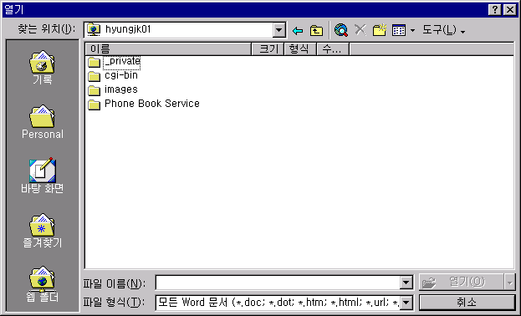

그림1.새Office 2000 파일 열기 및 다른 이름으로 저장 대화 상자로 웹 서버에 바로 저장할 수 있음.
웹 테마
사용자가 쉽게 모든 웹 페이지에서 일관된 모양을 만들 수 있도록 워드 2000은 일련의 웹 페이지 테마를 제공한다. 이러한 테마로 일관적인 배경, 그림 글머리 기호, 글꼴 및 기타 서식 지정 기능을 문서에 지정할 수 있다. 테마는 문서 작성 과정 중 아무때나 적용할 수 있다. 사용자는 문서를 시작하기 전에 테마를 선택해야 한다. 마지막으로, 워드 2000의 테마는 Front Page® 2000웹 사이트 작성 및 관리 도구로 공유되므로 이 두 가지 도구 중 하나로 작성된 웹 페이지는 쉽게 같은 모양을 공유할 수 있다.
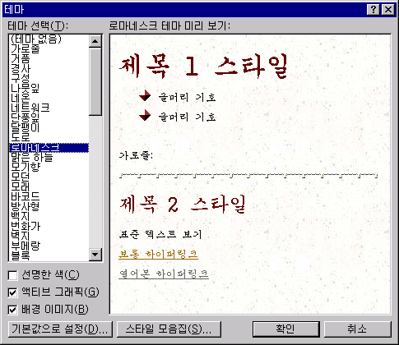

그림2. Office 2000 테마 템플릿으로 서식이 지정된 웹 페이지를 쉽게 작성할 수 있음.
웹 프레임
프레임이 있어서 웹 사이트를 보다 쉽게 이동할 수는 있지만 직접 작성하기에는 많은 어려움이 있다. 워드 2000은 완전한 HTML 편집기로서 WYSIWYG(what you see is what you get) 프레임 페이지를 작성하고 볼 수 있는 강력한 도구를 제공한다. 사용자는 새로운 프레임 도구 모음을 사용하여 새 프레임을 추가할 수 있다. 또 테두리를 새 위치로 끌어 프레임 크기를 쉽게 조정하고, 한 번 누르기로 프레임을 삭제하고, 프레임 간에 문서 내용을 끌어서 놓을 수 있다. 이WYSIWYG 기능으로 사용자는 웹 브라우저에서 페이지가 어떤 모양으로 나타날지 볼 수 있다.
웹 페이지 미리 보기
이제 워드 2000을 사용하면 워드 내의 기본 웹 브라우저에서 게시된 문서를 미리 볼 수 있다. 기본 명령 표시줄에도 인쇄 미리 보기 단추가 있어서 웹 미리 보기를 지원한다. 파일 메뉴에도 이 명령이 들어 있다. 웹 미리 보기로 다른 사람이 보게 될 최종 결과를 쉽게 볼 수 있다.
향상된 하이퍼링크 대화 상자
워드 2000에는 향상된 하이퍼링크 인터페이스가 있어서 문서의 하이퍼링크를 보다 쉽게 관리할 수 있다. 사용자는 HTML에 대해 잘 몰라도 점프나 전자 메일 트리거와 같은 다른 종류의 링크를 작성할 수 있다. 또 쉽게 하이퍼링크에 표시된 텍스트를 지정하고 동일한 소스의 다중 파일 및 새 파일에 대한 링크를 작성할 수 있다. 사용자가 문서를 저장할 때워드 2000은 링크를 확인하고 파일 이동이나 기타 상황으로 인해 작동하지 않는 링크를 복구한다.

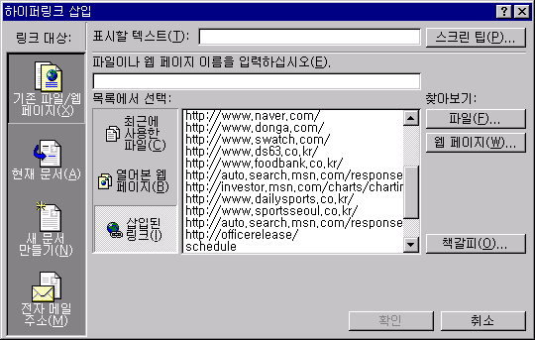
그림3. Office 2000 하이퍼링크 사용자 인터페이스로 Office 파일에서 쉽게 하이퍼링크를 관리할 수 있음.
향상된 Office 전자 메일
워드 2000으로 쉽게 워드를 전자 메일 편집기로 사용할 수 있으며 워드 문서로 된 공동 작업용 전자 메일을 사용할 수 있다. 워드 2000에는 이제 HTML을 메일 형식으로 사용하는 Microsoft Office E-mail이라는 새로운 워드Mail 기능이 들어 있어서 HTML 호환 전자 메일 리더를 사용하는 사용자가 편리하게 메일을 볼 수 있다. HTML 호환 전자 메일 리더에는 Microsoft Outlook 메시징 및 공동 작업 클라이언트, Microsoft Outlook Express, Eudora, 여러 Lotus 클라이언트, 여러 Netscape 클라이언트가 있다. 워드 2000에는 또한 사용자가 워드 사용 중에 워드 2000 문서를 전자 메일 메시지로서 보낼 수 있는 향상된 기능도 있다. 이제 이 기능은 단추를 누르는 것만큼 쉬워졌으며, 워드에서 전자 메일 머리글이 나타나므로 작업 중인 문서를 전자 메일 메시지로 보낼 수 있다.

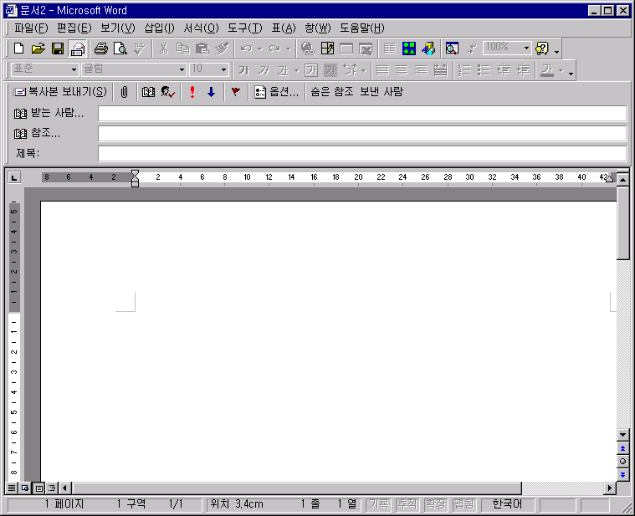
웹 토론
웹 서버에 Office Server Extensions을 설치하면 고유 워드 2000 문서와 HTML 파일로 토론 내용을 저장할 수 있다. 토론은 Office Server Extensions에서 제공하는 특정 도구 모음을 사용하여 워드 또는 브라우저를 통해 추가할 수 있다. 토론은 문서에서 문서 내부에 만들어지거나 문서에 대한 일반 토론 사항으로 작성되어 페이지 맨 아래의 토론 창에 저장된다. 토론 도구 모음을 사용하면 새로운 설명을 삽입하고, 이동하고, 기존 설명을 편집하고, 이 설명에 응답하고, 특정 문서를 구독하고, 토론 창을 보거나 숨길 수 있다. 워드 2000에서 토론 내용은 단락의 끝에 위치하게 된다.

웹 구독/알림
다시, 웹 서버에 설치된 Office Server Extensions을 사용하는 워드 2000 사용자는 웹 서버의 특정 문서를 “구독”하고 선택한 문서의 상태가 변경되면 전자 메일로 자동 “알림”을 받을 수 있다. 문서가 변경되거나 작성 또는 삭제될 때 알림을 받도록 선택할 수도 있다. 어떤 식으로든 하루에 한 번 즉시 알림을 받을 수 있다. 그러나 짧은 기간에 문서가 여러 번 변경될 때 예상치 않은 분량의 전자 메일을 받아야 하는 번거로움을 피하기 위해 일주일에 한 번 알림을 받을 수도 있다. 전자 메일 알림 외에 사용자는 주어진 문서를 Microsoft Internet Explorer 채널에 추가하여 브라우저를 통해 업데이트를 받을 수 있다.
사용하기 쉬운 기능으로 생산성 향상
워드 2000은 사용자가 이전보다 쉽게 웹, 전자 메일 및 설명서를 작성할 수 있는 새 기능을 추가적으로 제공하므로 훨씬 더 사용하기 쉬운 워드프로세서가 되었다. 다음은 이러한 새로운 생산성 기능 향상의 예이다.
클릭한 곳에 입력
클릭한 곳에 입력 기능을 사용하면 입력할 위치를 마우스 커서로 이동한 다음, 두 번만 눌러 문서에 텍스트를 삽입할 수 있다. 워드는 사용자에게 간단한 커서 사용만으로도 적용할 수 있는 형식을 보여주고, 추가 행, 탭, 정렬 및 텍스트 잘림 방지와 같은 적절한 형식을 자동으로 적용한다. 이로 인해 제목을 가운데에 정렬하거나, 들여쓴 단락을 작성하거나, 다른 위치에 텍스트가 있는 단일 행(예: 왼쪽 맞춤, 오른쪽 맞춤)을 작성할 수 있다.
새로운 글꼴 메뉴
워드 2000에서는 사용자가 도구 모음의 드롭 다운 메뉴에서 글꼴을 글꼴 모양 그대로 볼 수 있는 WYSIWIG 글꼴 메뉴를 도입했다. 이 방식으로 인해 문서에 적용할 글꼴 유형을 찾느라 더 이상 시간을 허비하지 않아도 된다.
편리한 표 그리기 기능
워드 2000의 표는 가장 편리한 표 그리기와 관리 기능을 제공한다. 이제 표안에 표 그리기, 통합된 머리글 행이 있는 표를 만들 수 있다. 페이지 여기저기로 표를 옮길 수 있으며, 나란히 둘 수도 있고, 표 주위에 텍스트를 포함시킬 수도 있다. 이러한 기능의 향상으로 사용자는 워드 2000에서 보다 쉽게 표 작업을 수행할 수 있다.
그림 글머리 기호
웹 페이지를 작성할 때 웹에서 찾은 그래픽을 자신의 문서에서 그래픽 글머리 기호로 사용하는 경우가 많다. 워드 2000을 사용하면 아주 쉽게 이 작업을 할 수 있다. 다른 웹 페이지에서 그래픽 글머리 기호를 잘라내어 자신의 문서에 붙여 그래픽 글머리 기호로 사용할 수 있다. 그림 글머리 기호는 규칙적인 마이크로소프트 워드 글머리 기호와 똑같이 작동하여 자동으로 반복된다. 워드 2000에는 선택할 수 있는 많은 수의 그림 글머리 기호가 들어 있다. 마지막으로, 워드 2000은 그림 글머리 기호를 테마와 통합하여 사용자가 테마를 변경하면 이에 따라 그림 글머리 기호도 변경된다.
자동 고침 기능
자동 고침은 일반적인 맞춤법 오류를 수정하는 방법으로서 많이 사용되고 있다. 새로와진 워드 2000의 자동 고침은 자체 프로세서보다 훨씬 성능이 좋아 더 많은 잘못된 철자를 식별하고 자동으로 수정할 수 있다. 이로 인해 사용자는 단어 목록을 보고 맞춤법 오류를 수정할 때보다 시간을 줄일 수 있다.
수집 및 붙여넣기
여러 소스에서 정보를 수집하는 것은 일반적인 일이지만 힘든 작업이다. 워드 2000의 수집 및 붙여넣기 기능을 사용하면 자신의 문서에 붙여넣으려는 많은 양의 정보를 보다 쉽게 관리할 수 있다.
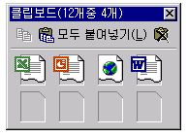일반적으로 표준 Windows® 클립보드를 사용하여 정보를 복사하고, 창을 전환하고, 붙여넣고, 창을 전환하고, 복사하고, 창을 전환하고, 다시 붙여넣는 작업을 한다. 워드 2000 사용자가 Microsoft Office 클립보드를 사용하면 순쉬운 “모두 붙여넣기” 기능을 사용하면 하나 이상의 문서, 전자 메일 메시지, 웹 페이지, 프레젠테이션 또는 기타 파일에서 여러 블록의 텍스트나 그림을 개별적으로 혹은 한 번에 모두, Office 응용 프로그램으로 복사할 수 있다.
빠른 파일 전환
ALT+TAB키만 눌러서 워드 문서를 빠르게 액세스할 수 있다. 사용자가 둘 이상의 워드 문서를 열어두면 Windows 작업 표시줄에 각 문서마다 단추가 생성된다. 이는 열린 문서 간에 쉽게 전환하려는 사용자를 위한 기능이다. 이 기능은 잘라내어 붙여넣기나 끌어서 놓기 작업 중에 특히 유용한다.
사용자가 수행하는 방식대로 작동하는 편리하고 개인화된 소프트웨어
워드 2000은 또한 소프트웨어가 설치하기 쉽고, 원활하게 작동되고, 문제가 있을 때 자체 복구하도록 설계된 다양한 새 기능을 도입하고 있다.
자체 복구 응용 프로그램
워드 2000은 새롭고 보다 성능이 좋은 Microsoft Windows Installer 기법을 사용하여 자체 복구를 수행한다. 즉, 워드 2000은 시작할 때 필수 파일이 없어졌는지 또 없어졌다면 그 파일을 찾을 수 있는 위치를 확인한다. 그런 다음 사용자의 개입이 거의 없이 자동으로 없어진 파일을 재설치한다. Office 2000은 또한 없어지거나 손상된 정보에 대한 관련 레지스트리 항목을 자동으로 검사하여 필요할 때 복구한다. 이러한 작동 방식은 사용자가 가능한 한 빨리 작업을 수행할 수 있게 지원하고, 심지어 문제가 있었다는 것조차 눈치 채지 못하게 한다.

검색 및 복구
일부 경우에, 워드 2000이 평상시처럼 시작되지만 글꼴 파일이 손상되거나 서식 파일이 없거나 하는 문제가 있을 수 있다. 이러한 종류의 문제는 혼란스러우며 추적하고 고치는데 시간이 많이 걸린다. 다행스럽게도 워드 2000에서는 도움말 메뉴의 검색 및 복구 도구를 사용하여 이 문제를 처리할 수 있다. 검색 및 복구는 중요하지 않은 Office 파일을 검색하여 원래의 설치 상태와 현재의 사용자 컴퓨터 상태 간의 불일치를 찾아낸 다음 가능할 때마다 문제를 수정한다.

사용자 단계별 메뉴
개인에 맞게 바꾼 메뉴는 시간이 많이 걸리는 문제를 해결하는 유일한 해결책이며, 사용자가 필요로 하고 주로 사용하는 것에만 초점을 맞추는 방법이다. 처음 워드 2000을 시작할 때 응용 프로그램 메뉴에는 거의 항상 사용하는 명령이 들어 있으며 자주 사용하지 않는 명령은 메뉴에 즉시 나타나지 않는다. 각 메뉴의 맨 아래에는 선택 가능한 명령이 모두 나타나도록 확대할 수 있는 단추가 있어서 모든 메뉴 명령을 쉽게 찾을 수 있다. 또한, 메뉴는 인텔리센스 기법 규칙(예: 시간, 사용 메뉴 습관 등)에 따라 자동으로 확대된다. 사용자가 메뉴 명령을 사용할 때마다 명령이 목록에서 표시된다. 사용하지 않는 메뉴는 감추어지고 개인에 맞게 바꾼 메뉴에는 표시되지 않는다. 사용자가 새 기능을 탐색하려고 할 때는 빠르게 메뉴를 확대하여 원하는 기능을 찾을 수 있다. 그러는 동안 사용자가 사용하는 메뉴만 표시되므로 인터페이스가 아주 단순화된다.
효율적인 다국어 입력 가능
마이크로소프트 워드를 전 세계적으로 사용하게 되면서 여러 언어가 섞인 문서를 공유하는 작업을 간단하게 수행하려는 요구가 엄청나게 증가하였다. 여러 해외 지사나 거래선이 있는 회사들은 워드에서 여러 언어를 함께 사용하면서도 문서 파일을 호환하고자 한다. 워드 2000은 이러한 요구에 부응하여 혁신적인 새 기능을 내놓게 되었다.

글로벌 인터페이스 및 다국어 편집
Office 2000을 사용하면 사용자 인터페이스 언어를 쉽게 변경할 수 있다. 지원되는 모든 언어의 기능이 하나의 실행 파일에 기본적으로 들어 있으므로 인터페이스 언어를 변경한다고 응용 프로그램의 작동에 영향을 주지는 않는다. 사용자는 또한 인터페이스에 상관없이 지원되는 언어로 문서를 작성할 수 있다.
전 세계의 모든 버전이 하나의 동일한 파일과 언어별 설정 파일로 구분되어 있으므로, 어떤 사용자와 문서 호환이 가능해진다. 또한 Windows 시스템에서 제공하는 키보드 설정을 이용한 입력 방법과 중국어, 일본어를 입력할 수 있는 다국어 입력기를 이용하여 입력할 수 있다. 히브리어와 아랍어를 정확하게 표시하기 위해 중동 운영 체제 또는 Windows 2000에서 제공하는 양방향 운영 체제 지원에 많이 의존한다.

언어 자동 검색
다국어 환경에서 보다 쉽게 워드를 사용할 수 있도록 워드 2000은 자동으로 사용 중인 언어를 검색하고 이에 따라 언어 설정을 변경한다. 따라서 맞춤법, 문법, 자동 고침 및 기타 맞춤법 검사 도구가 자동으로 재설정된다. 자동 언어 검색의 가장 큰 이점은 여러 다국어 자동 고침 목록을 사용할 수 있는 기능이다. 워드 2000은 해당 언어에 사용할 자동 고침 목록을 자동으로 인식한다. 워드 2000에서는 또한 고객 연구 결과를 바탕으로 인터페이스를 향상시켜, 이전 버전에서는 마우스를 여러 번 눌러 수행했던 언어 등록 정보 변경 작업을 보다 쉽게 할 수 있다. 워드 2000은 다국어 설정에서 기본 문서 작성 작업에 대한 내용을 충분히 변경할 수 있도록 지원하므로 사용자는 언어별 구두법 규칙을 사용하여 목차, 각주 및 기타 기본 문서 요소를 작성할 수 있다.
결론
마이크로소프트 워드 2000은 세계적으로 일반적인 웹, 전자 메일 및 인쇄 문서를 작성할 수 있는 가장 쉬운 방법이 될 수 있도록 개발되었다. 표현할 수 있는 모든 한글과 한자를 사용할 수 있으며, 한국적인 한자변환, 부수 입력, 표 그리기 기능등이 제공되어 사용자가 능률적으로 정보를 공유하고, 작업 그룹 생산성을 향상시키고, 보다 빠르고 효율적으로 작업을 수행할 수 있도록 설계되었다. 워드 2000의 이러한 기능에는 쉬운 웹 게시 및 공동 작업과 사용이 더 쉬워진 소프트웨어, 개인에게 맞춘 보다 편리한 메뉴 기능 등이 포함된다. 워드 2000에서는 웹 환경을 최대한으로 이용할 수 있으며 웹, 전자 메일 및 인쇄 등에 맞는 전문화된 모양의 문서를 쉽게 작성할 수 있는 기능도 들어 있다.

- 자세한 정보: http://www.microsoft.com/office/


